FAKULTA MATEMATIKY, FYZIKY A INFORMATIKY UNIVERZITA KOMENSKÉHO

POUŽÍVATEĽSKÁ PRÍRUČKA
Alumni FMFI
združenie absolventov a priateľov Fakulty matematiky, fyziky a informatiky
Univerzity Komenského v Bratislave

Zimný semester 2012/2013

Matej Toma
Štefan Horváth
Zuzana Záhorszká
Martin Kloss
Milan Michalec
Obsah
1 Ovládanie aplikácie 3
2 Registrácia nového člena 3
3 Prihlásenie do systému 4
4 Odhlásenie zo systému 4
5 Zobrazenie stanov 4
6 Zobrazenie ,,O nás“ 5
7 Zobrazenie kontaktov 5
8 Zobrazenie projektov 6
8.1 Detail projektu 6
9 Zobrazenie udalostí 7
9.1 Detail udalostí 7
10 Zobrazenie článkov 9
10.1 Detail článku 10
11 Rozhranie užívateľa 10
11.1 Zobrazenie členov 10
11.1.1 Detail člena 11
11.1.2 Môj profil 11
11.2 Správa profilu 13
12 Rozhranie administrátora 13
12.1 Stanovy - edit 13
12.2 O nás – edit 14
12.3 Kontakt – edit 15
12.4 Projekty 15
12.4.1 Kategórie projektov 15
12.4.2 Pridávanie projektov 18
12.4.3 Editovanie projektov 19
12.4.4 Mazanie projektov 20
12.5 Udalosti 20
12.6 Články 21
12.6.1 Pridávanie článkov 21
12.6.2 Články – edit 22
12.6.3 Mazanie článkov 23
12.6.4 História modifikácií článku 23
12.7 Členovia 24
12.7.1 Pridanie nového člena 24
12.7.2 Členovia – edit 25
12.7.3 Mazanie člena 26
12.8 Tituly 26
12.9 Štúdijné programy 26
12.10 Typy e-mailov 26
12.11 Export 26
12.12 Korešpondencia 27
12.13 Platby 28
12.13.1 Pidávanie platieb 29
12.13.2 Mazanie platieb 30

Ovládanie aplikácie
Aplikácia so ovláda pomocou navigačného menu, ktoré je zobrazené na všetkých podstránkach rovnako. V tomto menu sa nachádzajú jednotlivé komponenty systému. Komponenty sa zobrazujú rôzne, podľa role užívateľa ktorí sa práve nachádza na stránke. Pre prihlásenie musí byť užívateľ registrovaný. Prostredie pre admina a bežného užívateľa po prihlásení je rozdielne.

Registrácia nového člena
Aby sa užívateľ mohol prihlásiť do systému musí sa najprv zaregistrovať. Odkaz pre registráciu nového člena sa nachádza pod formulárom pre prihlásenie / odhlásenie zo systému. Aby registrácia prebehla úspešne, musí záujemca vyplniť registračný formulár a zaslať minimálny registračný poplatok v hodnote 5EUR. Po vyplnení potrebných údajov môže pokračovať tlačidlom ,,Registruj“. Užívateľské konto sa stáva aktívne až po zaplatení členského poplatku. Adminom sa stáva užívateľ po priradení administrátorskej role iným adminom.
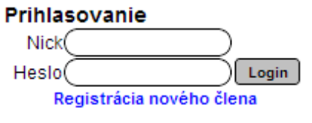Obrázok 2: Odkaz na registráciu
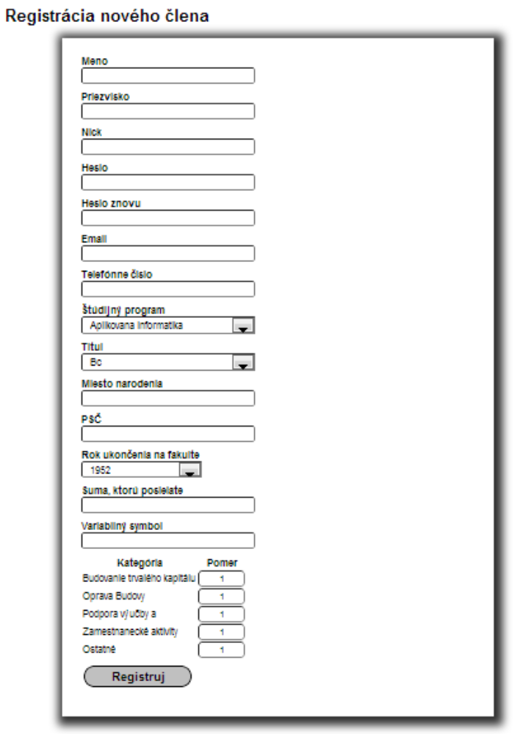Obrázok 1: Registrácia nového člena

Prihlásenie do systému
Pre prihlásenie stačí užívateľovi vyplniť prihlasovací formulár nachádzajúci sa priamo v hlavičke každej stránky. Do formuláru zadá prihlasovacie meno (nick) a heslo. Potom klikne na tlačidlo ,,Login“ a ak boli zadané údaje správne, zobrazí sa namiesto formuláru jeho meno a priezvisko.

Viď. Obrázok 2 – strana 3

Odhlásenie zo systému
Pre odhlásenie klikne užívateľ na tlačidlo ,,Logout“ nachádzajúce sa v hlavičke.
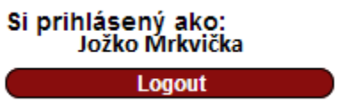Obrázok 3: Logout

Zobrazenie stanov
Stanovy sa zobrazujú nezávislé od toho, či je užívateľ prihlásený alebo nie. Ku stanovám sa dostaneme z domovskej stránky, odkaz na ,,Stanovy“ (Domov > Stanovy).
Obrázok 4: Odkaz na stanovy
Obrázok 5: Stanovy

Zobrazenie ,,O nás“
Sekcia ,,O nás“ sa zobrazujú nezávislé od toho, či je užívateľ prihlásený alebo nie. Do tejto kategórie sa dostaneme z domovskej stránky, odkaz na ,,O nás“ (Domov > O nás).

Zobrazenie kontaktov
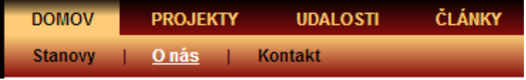Obrázok 4: Odkaz na O nás
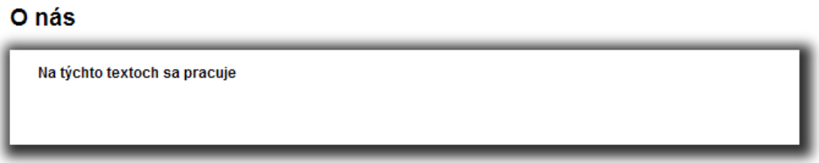Obrázok 5: O nás
Sekcia ,,Kontakt“ sa zobrazuje nezávislé od toho, či je užívateľ prihlásený alebo nie. Do tejto kategórie sa dostaneme z domovskej stránky, odkaz na ,,Kontakt“ (Domov > Kontakt).
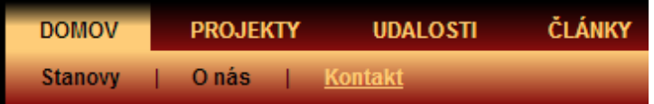Obrázok 6: Odkaz na Kontakt
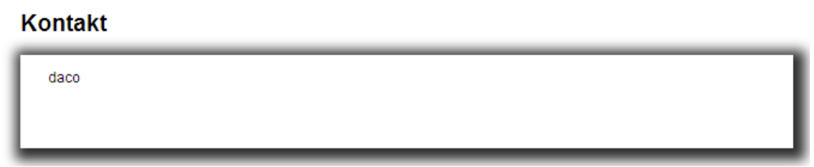Obrázok 7: Kontakt

Zobrazenie projektov
Projekty sa zobrazujú nezávislé od toho, či je užívateľ prihlásený alebo nie. Do sekcie projekty sa dostaneme cez preklik z hlavného menu. Projekty môžeme zobrazovať podľa kategórii.
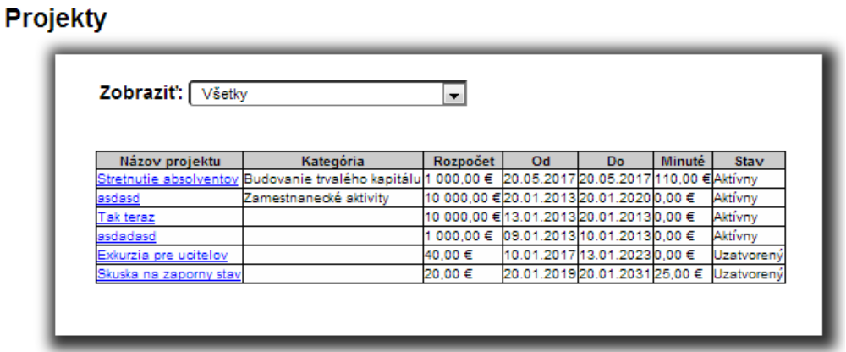Obrázok 9: Zobrazenie projektov
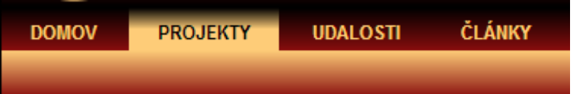Obrázok 8: Odkaz na projekty

Detail projektu
Pre zobrazenie detailu projektu klikne návštevník na názov projektu v stĺpci tabuľky s menom ,,Názov projektu“. Táto kategória je tiež prístupná pre všetkých.
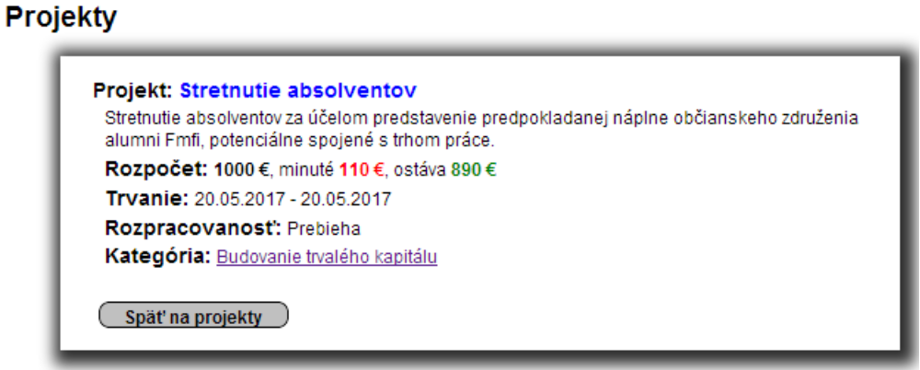Obrázok 10: Detail projektu

Zobrazenie udalostí
Udalosti sa zobrazujú nezávislé od toho, či je užívateľ prihlásený alebo nie. Do sekcie udalosti sa dostaneme cez preklik z hlavného menu alebo priamo z ,,Domovskej stránky“. Na Domovskej stránke sa zároveň zobrazujú 3 najdôležitejšie udalosti.
V podstránke udalosti, môžeme udalosti usporiadať podľa priority alebo dátumu pridania, alebo zobrazovať podľa kategórii.

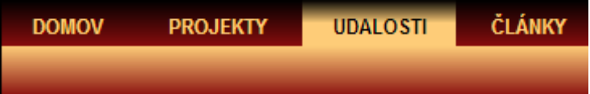Obrázok 11: Odkaz na udalosti
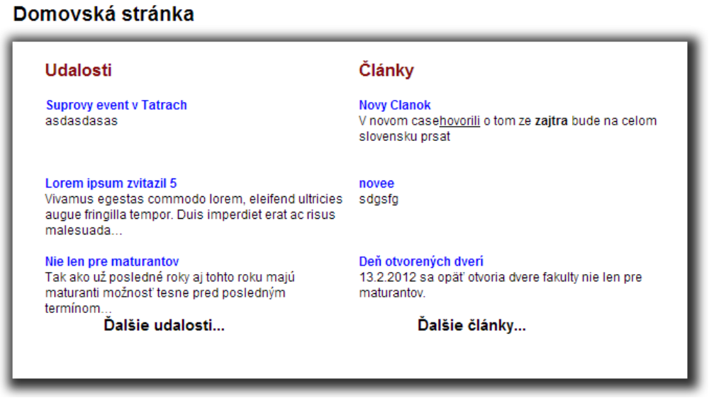Obrázok 12: Udalosti a Články na hlavnej stránke

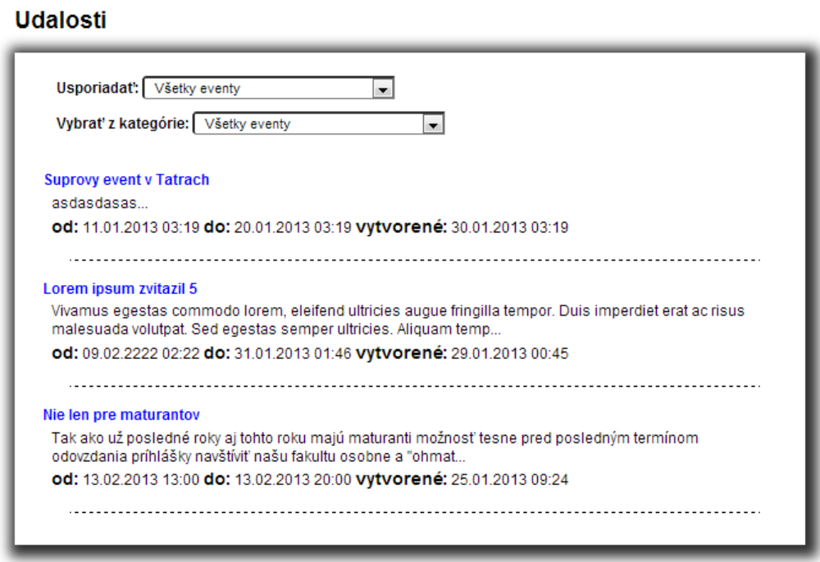Obrázok 13: Zobrazenie udalostí

Detail udalostí
Na zobrazenie detailu udalostí klikneme na názov danej udalosti buď na ,,Domovskej stránke“ alebo priamo v sekcii ,,Udalosti“.
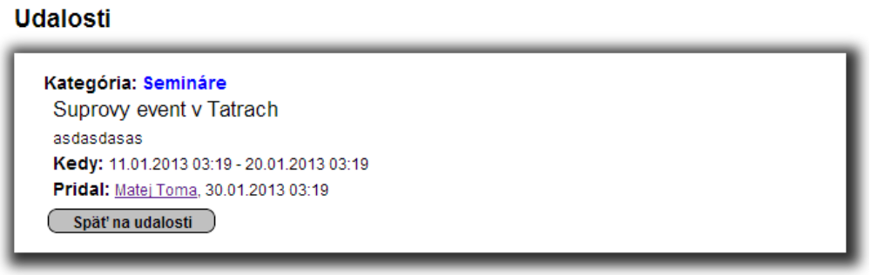Obrázok 14: Detail udalosti

Zobrazenie článkov
Články sa zobrazujú nezávislé od toho, či je užívateľ prihlásený alebo nie. Do sekcie články sa dostaneme cez preklik z hlavného menu alebo priamo z ,,Domovskej stránky“(Viď. Obrázok 14). Na Domovskej stránke sa zároveň zobrazujú 3 najdôležitejšie články.
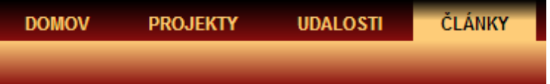Obrázok 15: Odkaz na články
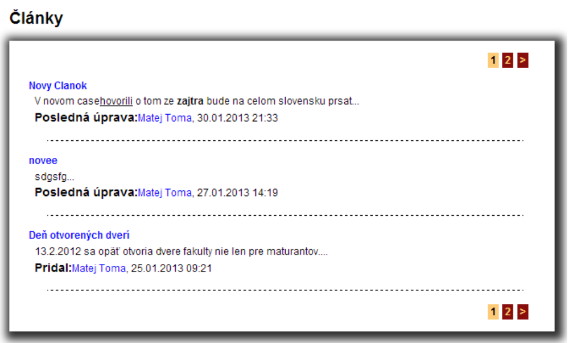Obrázok 16: Zobrazenie článkov

Detail článku
Na zobrazenie detailu článku klikneme na názov daného článku buď na ,,Domovskej stránke“ alebo priamo v sekcii ,,Články“.
Obrázok 17: Detail článku

Rozhranie užívateľa
Prihlásenému užívateľovi pribudli v hlavnom menu dve nové položky a to ,,Členovia“ a ,,Správa“.

Zobrazenie členov
Do tejto sekcie sa dostaneme cez preklik z hlavného menu ,,Členovia“. Tu sa nachádza tabuľka s menami členov združenia Alumni. Členovia sa dajú zobraziť aj pomocou filtra. Iba členovia, iba administrátori a všetci.
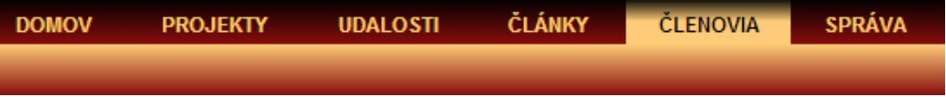Obrázok 18: Odkaz na členov

Detail člena

Pre zobrazenie detailu člena, stačí kliknúť v tabuľke členov na meno daného člena v stĺpci ,,Meno“. Zobrazí sa nám veľmi okresaný profil obsahujúci iba meno daného člena, jeho titul a rok ukončenia štúdia.
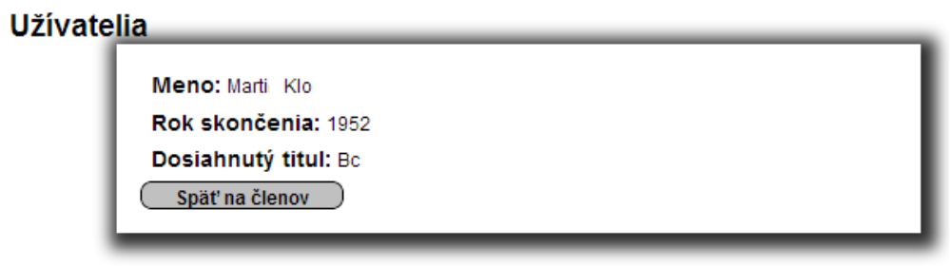Obrázok 19: Detail člena

Môj profil
Ak v tabuľke užívateľov klikneme na meno pod korím som prihlásený, zobrazí sa nám podrobnejší profil kde sa nachádzajú údaje tak ako sme ich vyplnili pri registrácií. Nachádzajú sa tu aj dva nové odkazy a to ,,Dobrovoľný príspevok“ a ,,Upraviť profil“.

Dobrovoľný príspevok
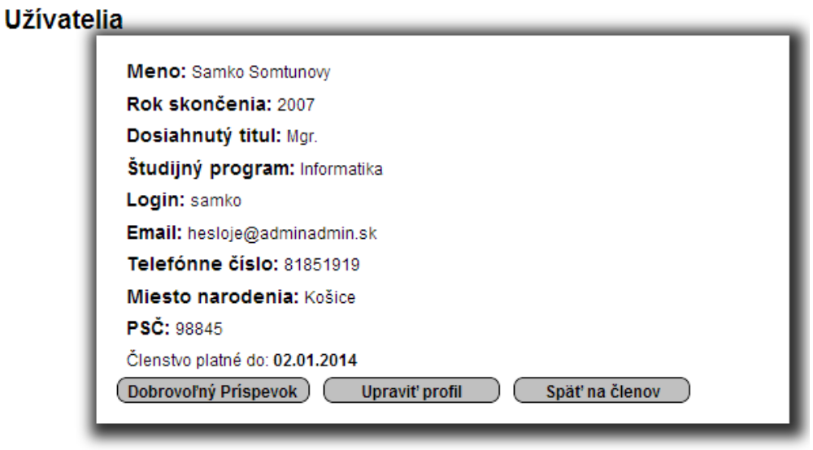Obrázok 20: Detail prihláseného člena
V tejto sekcii môže prihlásený užívateľ po vyplnení formuláru zaslať dobrovoľný príspevok a rozdeliť ho do príslušných kategórii podľa vlastného uváženia.

Upraviť profil
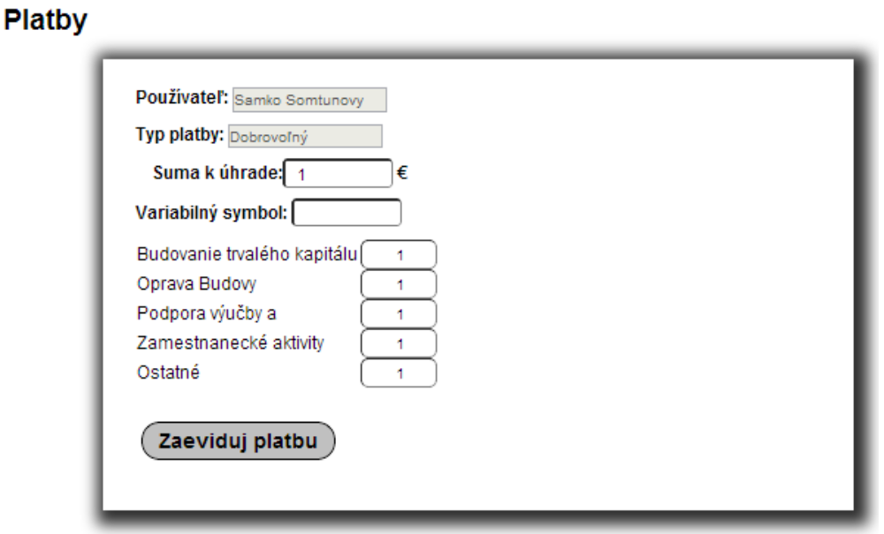Obrázok 21: Dobrovoľný príspevok
Tu sa zobrazí užívateľovi formulár podobný ako pri registrácii no je už pred vyplnený údajmi ktoré použil pri registrácii samotnej. V tejto sekcii je možné tieto údaje zmeniť ako napríklad, dosiahnutý titul alebo priezvisko...

OBRÁZOK CHÝBA

Správa profilu
V sekcii ,,Správa“ ktorá sa nachádza v hlavnom menu sa užívateľovi zobrazí zoznam platieb, ktoré môže zoradiť podľa toho či sú už zaplatene, alebo nezaplatené. Taktiež bez filtra, teda všetky.
Nachádza sa tu aj tabuľka s kompletným prehľadom platieb pri ktorej je malé ,,+“ ktoré umožní vykonať ďalšiu platbu.

OBRÁZOK CHÝBA

Rozhranie administrátora
Administrátor môže editovať všetky texty na stránke (,,Stanovy“ ,,O nás“ ,,Kontakt“). Taktiež môže pridávať, mazať alebo editovať všetky projekty, udalosti, články a členov. Má tiež prehľad o kompletnom financovaní a môže mazať platby z tabuľky.
Ďalej môže pridávať typy titulov, druhy študijných programov, typy e-mailov, exportovať databázu a rozposielať hromadnú korešpondenciu.

Stanovy - edit
Administrátor má možnosť editovať stanovy pomocou tlačidla ,,Upraviť“ na príslušnej stránke.
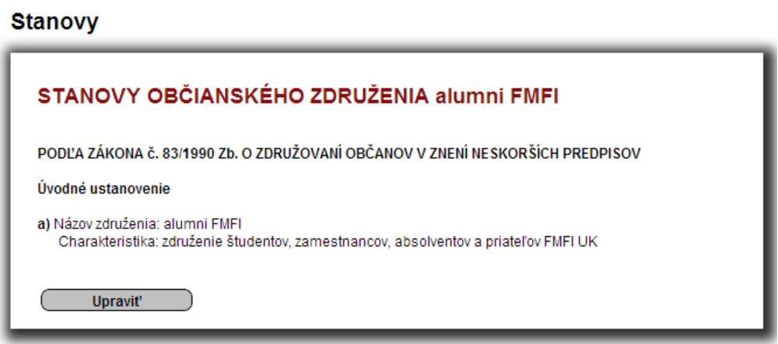Obrázok 22: Stanovy – admin
Po kliknutí na možnosť ,,Upraviť“ sa zobrazí textový editor. Opakovaným stlčením ,,Upraviť“ sa uložia zmeny na stránke.

O nás – edit
Administrátor má možnosť editovať sekciu ,,O nás“ pomocou tlačidla ,,Upraviť“ na príslušnej stránke.
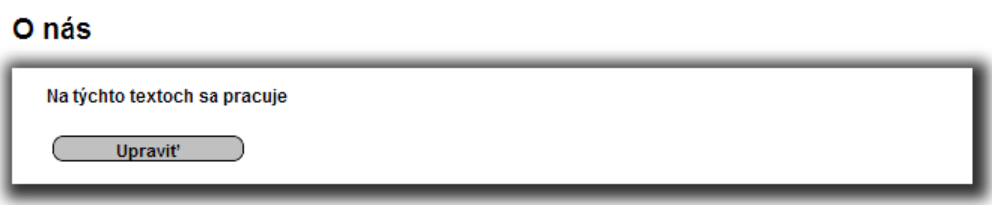Obrázok 23: O nás - edit
Po kliknutí na možnosť ,,Upraviť“ sa zobrazí textový editor. Opakovaným stlčenim ,,Upraviť“ sa uložia zmeny na stránke. Viď. Obrázok 26

Kontakt – edit
Administrátor má možnosť editovať sekciu ,,Kontakt“ pomocou tlačidla ,,Upraviť“ na príslušnej stránke.

Po kliknutí na možnosť ,,Upraviť“ sa zobrazí textový editor. Opakovaným stlčením ,,Upraviť“ sa uložia zmeny na stránke. Viď. Obrázok 26

Projekty
Admin môže v tejto sekcií pridávať nové kategórie projektov, pridávať, editovať a mazať uz existujúce projekty.

Kategórie projektov
Do tejto sekcie sa dostaneme z projektov kliknutím na odkaz ,,Kategórie projektov“.
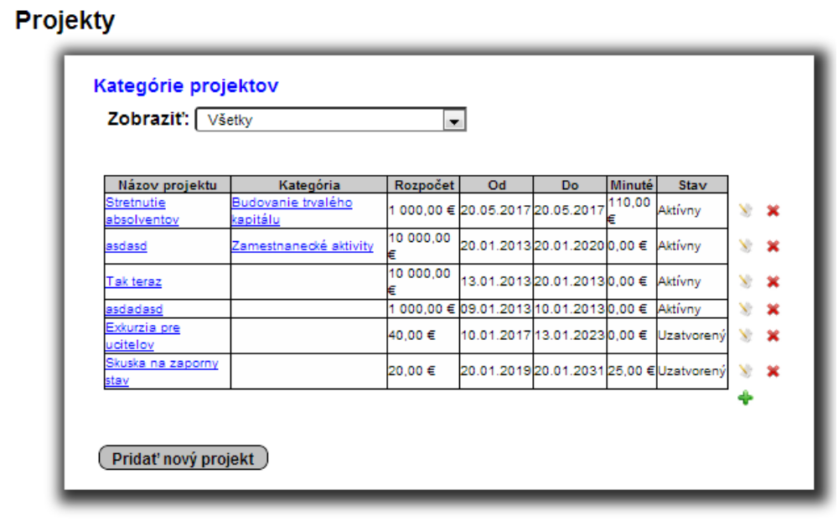Obrázok 24: Zobrazenie projektov pre admina

Pridávanie do kategórií projektov
Pridávanie sa uskutočnuje pomocou kliknutia na zlené plus nachádzajúce sa v pravo dole pri tablľke s kompletným prehľadom kategórií projektov.
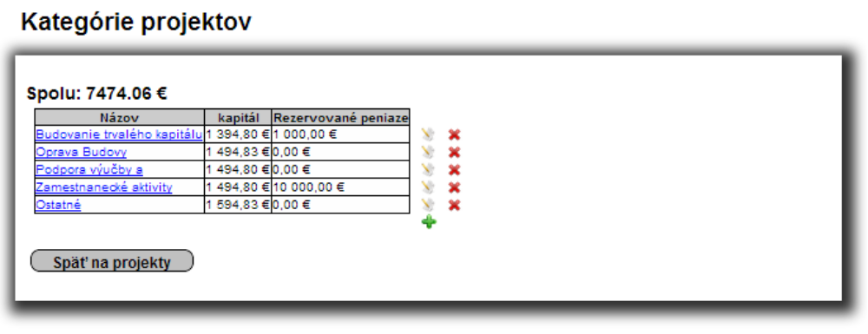Obrázok 25: Kategórie projektov
Po kliknutí na toto tlačidlo sa zobrazí nový riadok ktorý je možne vyplniť údajmi o novej kategórií a uložiť ich kliknutím na zelený háčik alebo zrušiť kliknutím na smetiačik.
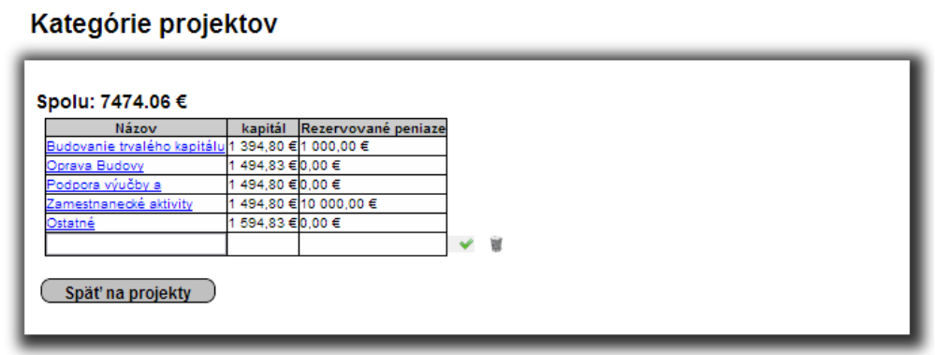Obrázok 26: Kategórie projektov - pridávanie

Editovanie kategórií projektov
Editovať danú kategóriu je možné po kliknutí na ikonku zošitka s perom v danom riadku.
Viď obrázok 30.
Zobrazí sa nám pred vyplnený riadok ktoré je možné editovať.
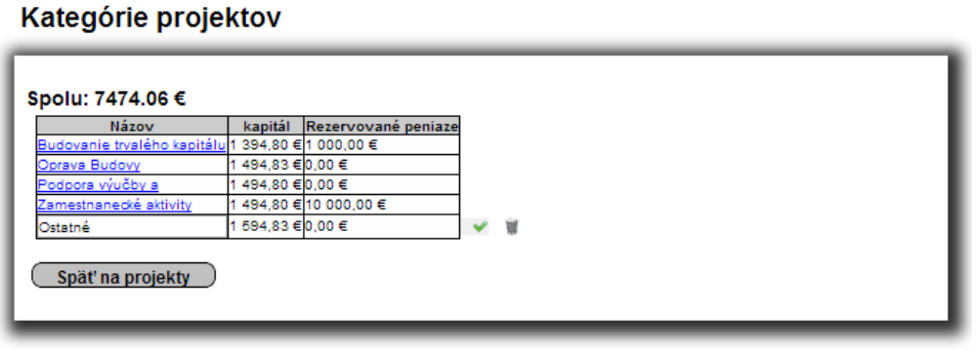Obrázok 27: Kategórie projektov - edit

Mazanie kategórií projektov
Kategórie mažeme pomocou červeného krížika v príslušnom riadku. Viď obrázok 30. Po kliknutí sa nám zobrazí varovné hlásenie.
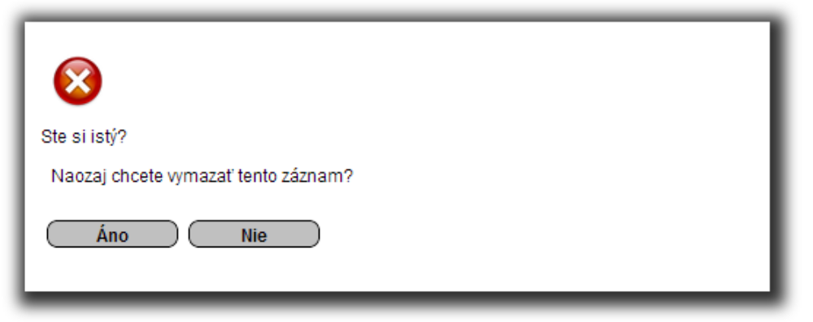Obrázok 28: Varovné hlásenie

Pridávanie projektov
Projekty je možné pridávať pomocou odkazu ,,Pridať nový projekt“ alebo malým zeleným plus v pravo dole pri tabuľke. Viď obrázok 29.
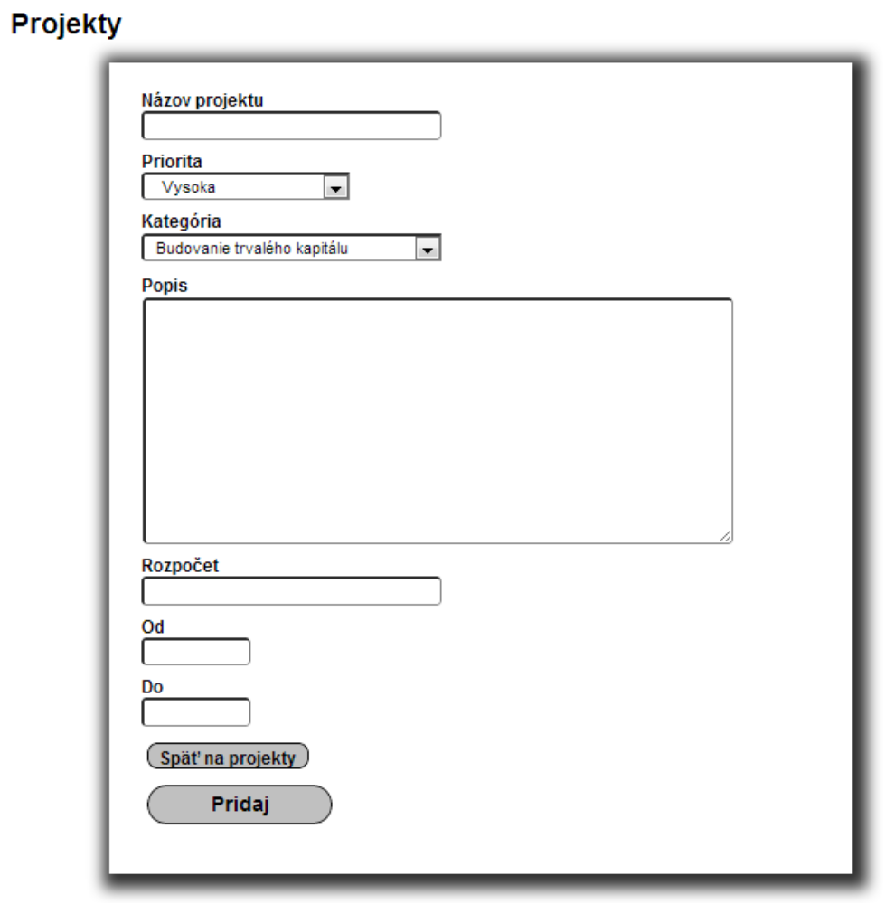Obrázok 29: Pridávanie projektu
Po správnom vyplnení a kliknutí na odkaz ,,Pridaj“ sa pridá nový projekt.

Editovanie projektov
Editovanie prebieha po kliknutí na ikonu zošítka s perom v príslušnom riadku, kde sa nachádza samotný projekt. Viď. Obrázok 29.

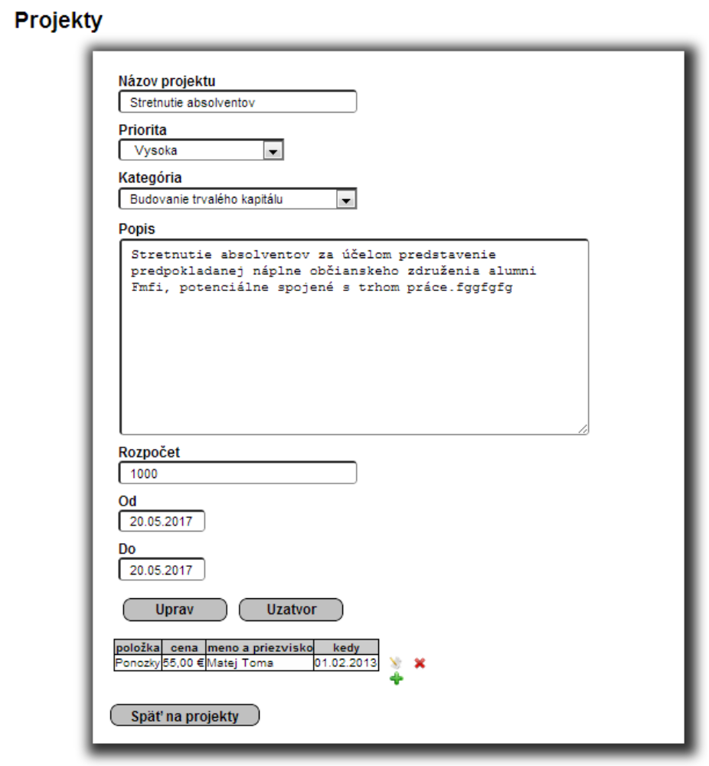Obrázok 30: Projekty - edit
Pri editovaní sa zobrazí aj nová tabuľka do ktorej môže admin pridávať, mazať alebo editovať príspevky od členov združenia. S tabuľkou sa narába obdobne ako v 12.4.1.

Mazanie projektov
Projekt mažeme pomocou červeného krížika v príslušnom riadku. Viď.Obrázok 30. Po kliknutí sa nám zobrazí varovné hlásenie. Viď.Obrázok 33.

Udalosti
Udalosti sa obsluhujú obdobne ako projekty. Viď sekciu 12.4

Články
V sekcii články, pribudli tri nové funkcie a to pridávanie, editovanie a mazanie.

Pridávanie článkov
Pridávanie prebieha po kliknutí na odkaz ,,Pridať nový príspevok“.
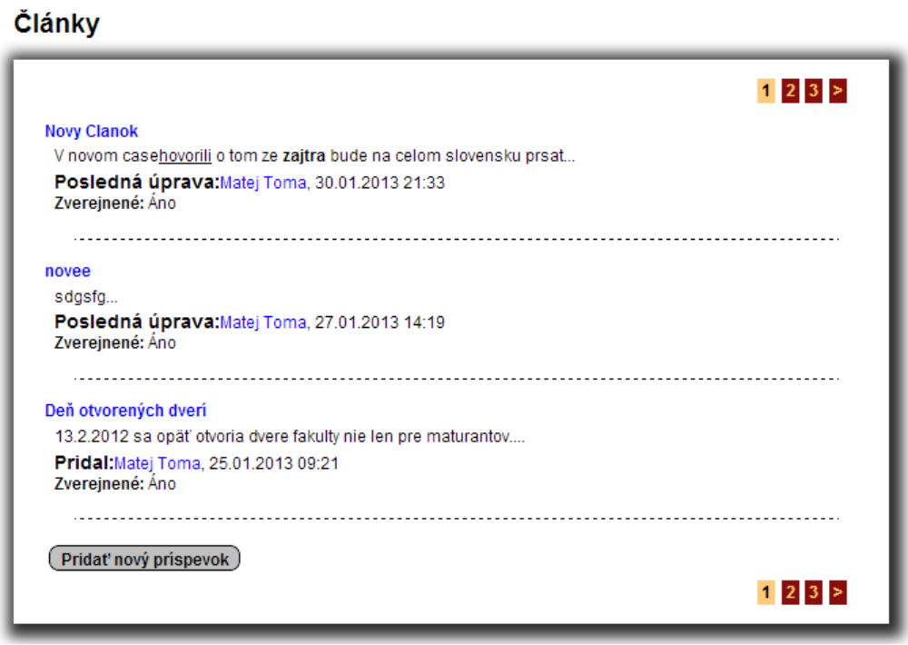Obrázok 31: Články - pridávanie
Po kliknutí na tento odkaz sa nám otvorí formulár. Ak formulár vyplnený valídne príspevok sa pridá. Na to aby bol zverejnený ihneď treba zakliknúť políčko ,,Zverejnené“. Ak sa tak nestane, príspevok sa uloží do databázy no nebude zatiaľ možné ho čítať.

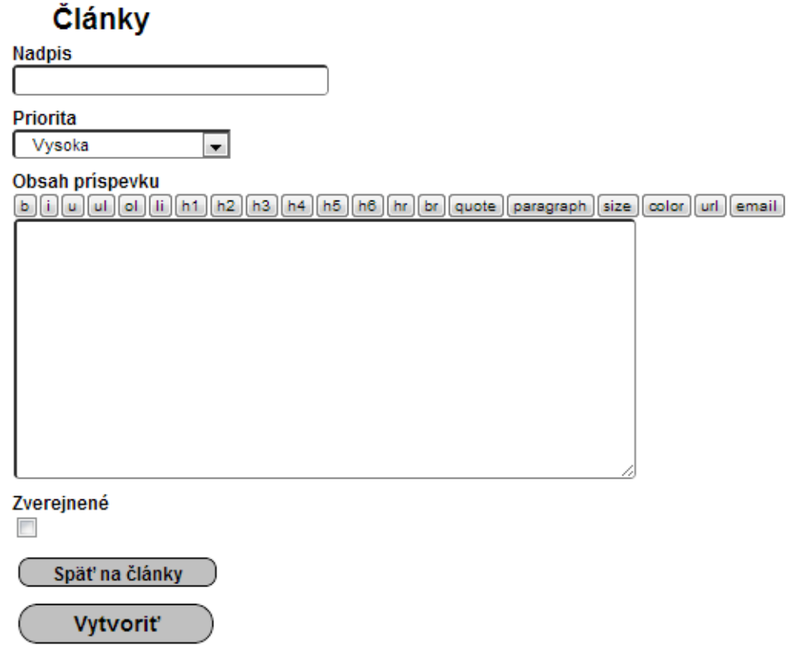Obrázok 32: Články - formulár

Články – edit
Na to aby sme mohli editovať článok, musíme si najprv otvoriť jeho detail Viď. Sekciu 10.1. Tu nám pribudli nové tlačidlá.
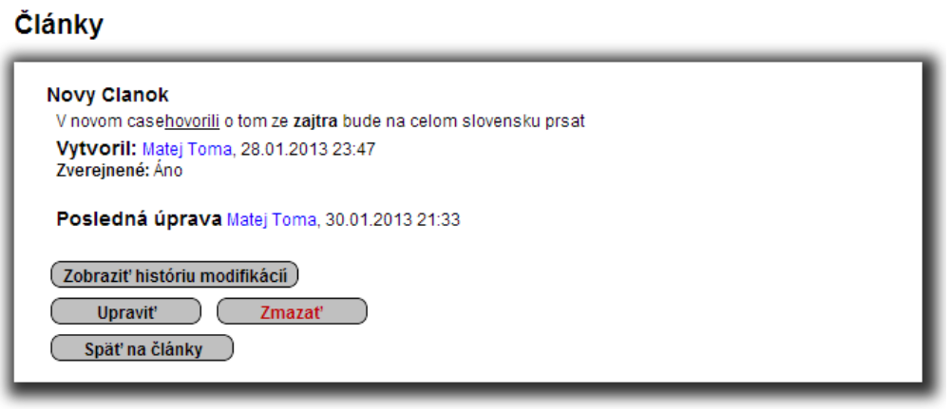Obrázok 33: Detail článku - admin
Po kliknutí na odkaz ,,Upraviť“ sa nám zobrazí pred vyplnený formulár ktoré je možné editovať. Po opätovnom stlačení odkazu ,,Upraviť“ sa nahrá opravený článok do databázy.
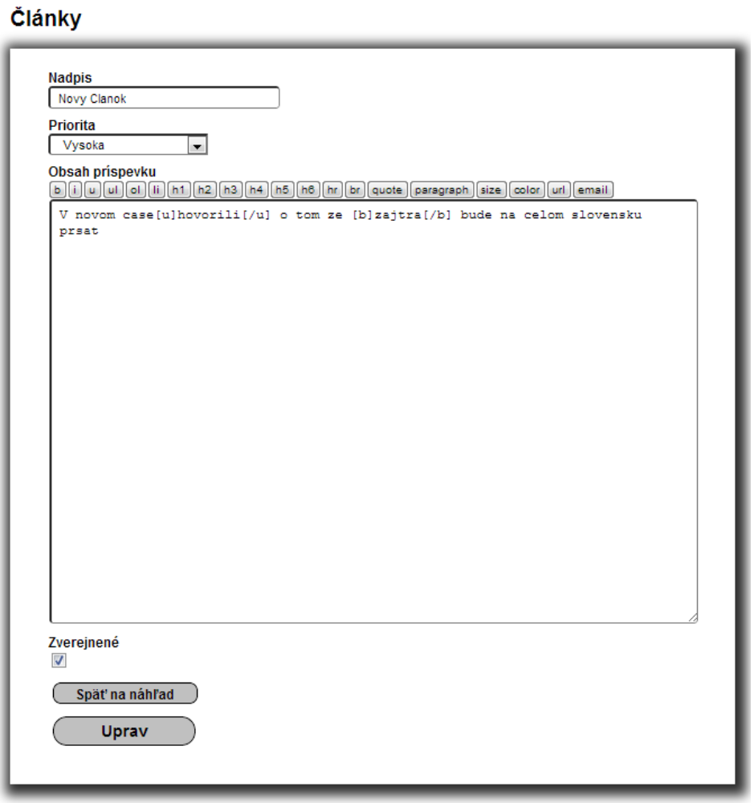Obrázok 34: Články - editovací formulár

Mazanie článkov
Mazanie prebieha v detaile konkrétneho článku ktorý chceme odstrániť kliknutím na odkaz ,,Zmazať“. Viď obrázok 38. Po kliknutí sa nám zobrazí varovná hláška. Viď obrázok 33.

História modifikácií článku
Zobrazí sa po kliknutí na odkaz ,,Zobraziť históriu modifikácií“ v detaile daného článku. Viď Obrázok 38.
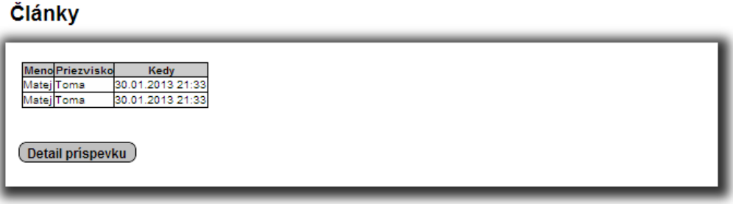Obrázok 35: História modifikácií

Členovia
Administrátor môže vytvárať nových členov, pridávať im rolu, editovať a taktiež ich môže mazať.

Pridanie nového člena
Pre pridanie člena treba kliknúť na malé zelené plus vpravo dole tabuľky.
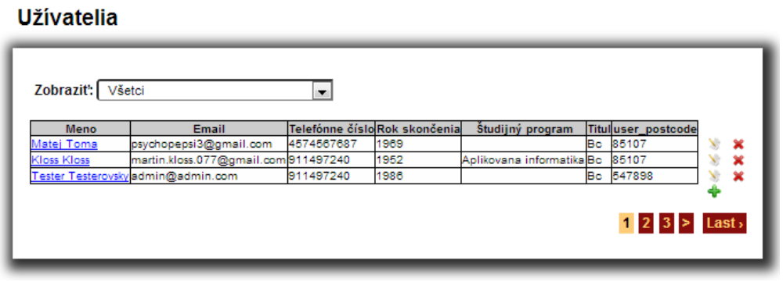Obrázok 36: Členovia - admin
Po kliknutí sa zobrazí formulár. Ak je správne vyplnený a klikneme na ,,Pridaj“ pridá sa nový užívateľ s danou prioritou.
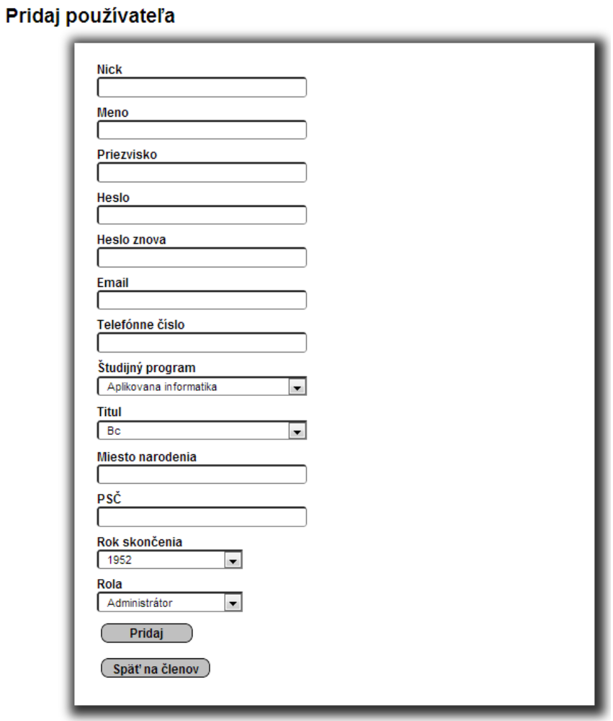Obrázok 37: Pridaj člena

Členovia – edit
Pre upravenie člena treba kliknúť na zošitok v príslušnom riadku tabuľky. Viď. Obrázok 41

TREBA DOPLNIT OBRAZOK

Mazanie člena
Mazanie prebieha po kliknutí na červený krížik v príslušnom riadku tabuľky. Viď. Obrázok 41
Po kliknutí sa zobrazí varovné hlásenie. Viď obrázok 33

Tituly
Do tejto sekcie sa dostaneme z hlavného menu kliknutím na odkaz ,,Správa“ a následne ,,Tituly“.
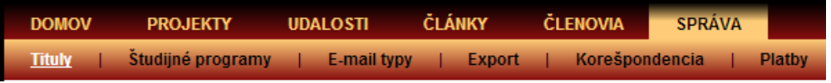Obrázok 38: Tituly
Správa tejto sekcie funguje obdobne ako v bode 12.4.1.

Študijné programy
Do tejto sekcie sa dostaneme z hlavného menu kliknutím na odkaz ,,Správa“ a následne ,,Štúdijné programy“.
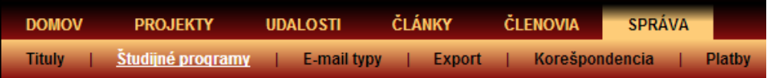Obrázok 39: Študijné programy
Správa tejto sekcie funguje obdobne ako v bode 12.4.1.

Typy e-mailov
Do tejto sekcie sa dostaneme z hlavného menu kliknutím na odkaz ,,Správa“ a následne ,,E-mail typy“.
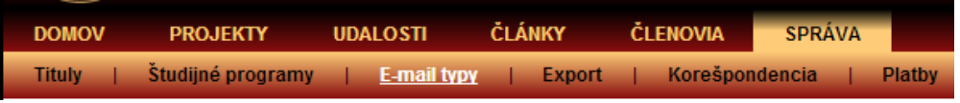Obrázok 40: E-mail typy
Správa tejto sekcie funguje obdobne ako v bode 12.4.1.

Export
Do tejto sekcie sa dostaneme z hlavného menu kliknutím na odkaz ,,Správa“ a následne ,,Export“.
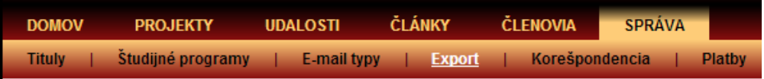Obrázok 41: Export
Tu si admin vyberie konkrétnu sekciu databázy a klikne na tlačidlo ,,Export“. Následne sa daná časť databázy stiahne.
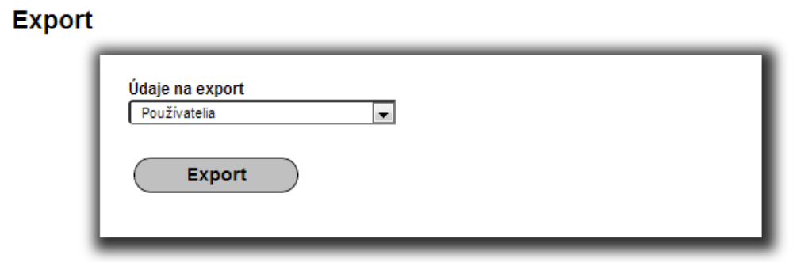Obrázok 42: Export - výber

Korešpondencia

Do tejto sekcie sa dostaneme z hlavného menu kliknutím na odkaz ,,Správa“ a následne ,,Korešpondencia“.
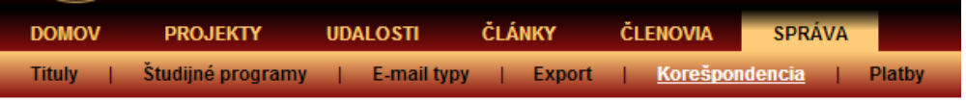Obrázok 43: Korešpondencia

Tu sa zobrazí formulár na vyplnenie e-mailu. Dajú sa tu navoliť rôzne typy e-mailov, pridať určitú skupinu užívateľov pomocou tlačidla ,,Pridaj“ alebo konkrétnych užívateľov.

NEVIEM AKO SA DA PRIDAT KONKRETNY?!?!
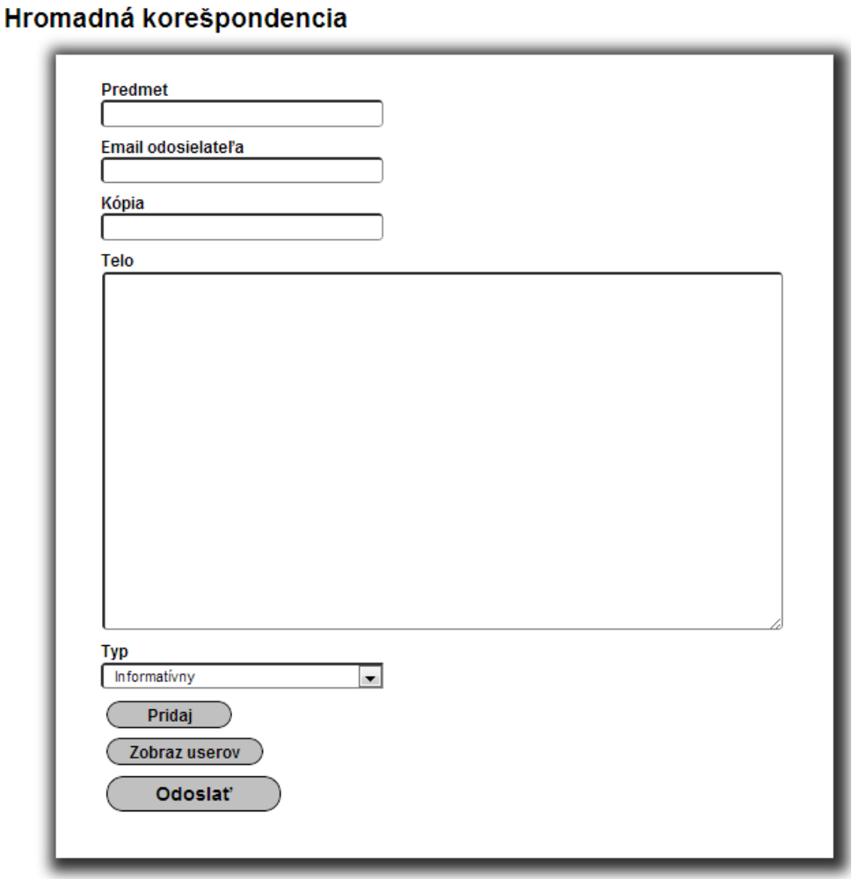Obrázok 44: Korešpondencia - formulár

Platby
Do tejto sekcie sa dostaneme z hlavného menu kliknutím na odkaz ,,Správa“ a následne ,,Platby“.
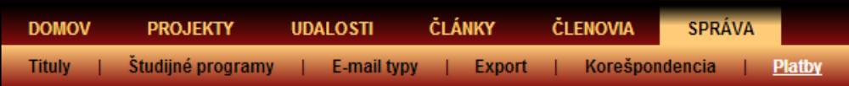Obrázok 45: Platby

Pridávanie platieb
Po kliknutí na malé zelené plus v pravo dole tabuľky sa zobrazí formulár na pridávanie platieb.
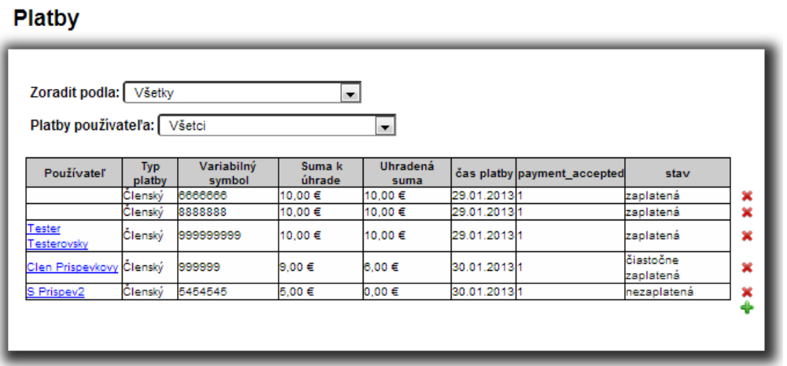Obrázok 46: Platby
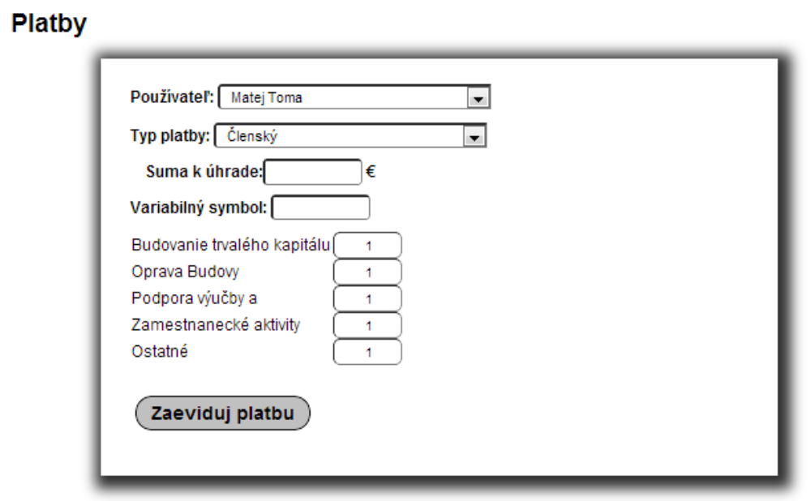Obrázok 47: Platby - formulár
Po vyplnení formuláru a následnom kliknutí na ,,Zaeviduj platbu“ sa záznam uloží do databázy.

Mazanie platieb
Mazanie prebieha po kliknutí na červený krížik v príslušnom riadku tabuľky. Viď. Obrázok 51
Po kliknutí sa zobrazí varovné hlásenie. Viď. Obrázok 33

